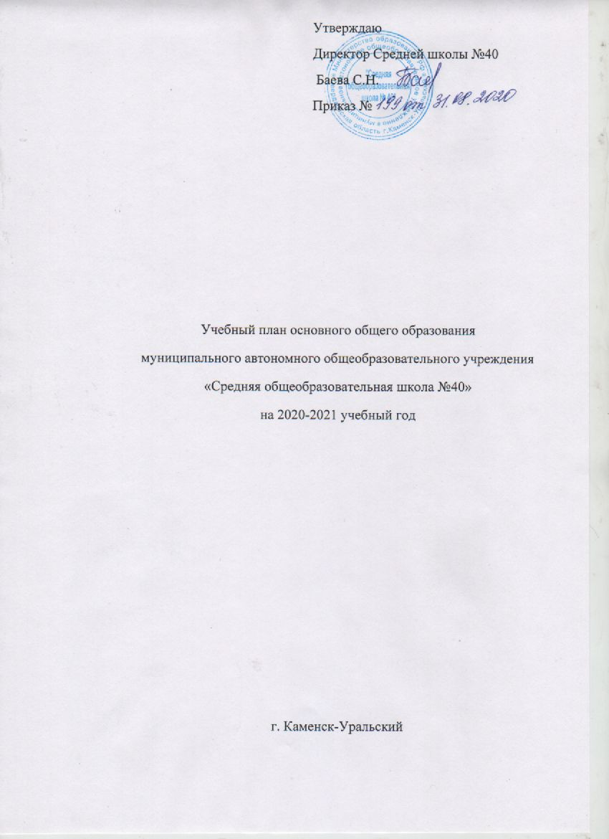

Утверждаю
Директор Средней школы №40
Баева С.Н.
Приказ №

Учебный план основного общего образования
муниципального автономного общеобразовательного учреждения
«Средняя общеобразовательная школа №40»
на 2020-2021 учебный год

г. Каменск-Уральский
Пояснительная записка
Учебный план основного общего образования Средней школы № 40 составлен в соответствии с нормативно-правовыми документами, определяющими содержание общего образования:
- Федеральный Закон Российской Федерации от 29 декабря 2012г. № 273-ФЗ «Об образовании в Российской Федерации», статья 28 часть3 пункт6
- Приказ от 17 декабря 2010 г. № 1897 «Об утверждении федерального государственного образовательного стандарта основного общего образования» (в ред. приказа Минобрнауки России от 29.12.2014 № 1644, от 31.12.2015 № 1577)
- Санитарно-эпидемиологические правила и нормативы СанПиН 2.4.2.2821-10 «Санитарно-эпидемиологические требования к условиям и организации обучения в общеобразовательных учреждениях», утверждёнными Постановлением Главного государственного санитарного врача Российской Федерации от 29.12.2010 № 189.
- Порядок организации и осуществления образовательной деятельности по основным общеобразовательным программам - образовательным программам начального общего, основного общего и среднего общего образования, утвержденным приказом Министерства образования и науки Российской Федерации от 30.08.2013 № 1015 (в редакции приказов Министерства образования и науки от 13.12.2013 № 1342, от 28.05.2014 № 598)
- Указ Президента РФ от 24.03.2014г. № 172 «О Всероссийском физкультурно-спортивном комплексе «Готов к труду и обороне» (ГТО)
- Приказ Министерства обороны Российской Федерации № 96, Министерства образования и науки Российской Федерации от 24.02.2010г. № 134 «Об утверждении инструкции об организации обучения граждан Российской Федерации начальным знаниям в области обороны и их подготовки по основам военной службы в образовательных учреждениях среднего (полного) общего образования, образовательных учреждениях начального профессионального и среднего профессионального образования и учебных пунктах»
- Приказ Минобрнауки России от 31.12.2015 N 1577"О внесении изменений в федеральный государственный образовательный стандарт основного общего образования, утвержденный приказом Министерства образования и науки Российской Федерации от 17 декабря 2010 г. N 1897"(Зарегистрировано в Минюсте России 02.02.2016 N 40937)
- Федеральный перечень учебников, рекомендованных (допущенных) к использованию в образовательном процессе Министерством образования Российской Федерации (Приказ Минпросвещения России от 28.12.2018 №345 (в ред. Приказов Минпросвещения России от 08.05.2019 №233, от 22.11.2019 №632).
- Устав Муниципального автономного общеобразовательного учреждения «Средняя общеобразовательная школы № 40»
- Лицензия на осуществление образовательной деятельности Муниципального автономного общеобразовательного учреждения «Средняя общеобразовательная школы № 40» № 17064 от 01.03.2013 г.;
- Свидетельство о государственной аккредитации Муниципального автономного общеобразовательного учреждения «Средняя общеобразовательная школы № 40» № 7378 от 21.03.2013 г.
- Основная образовательная программа основного общего образования муниципального автономного общеобразовательного учреждения «Средняя общеобразовательная школа №40» с дополнениями и изменениями. Приказ от 27.08.2015 № 216

Режим обучения.
Продолжительность учебного года для 5 – 9 классов - 34 учебные недели.
Продолжительность каникул в течение учебного года составляет не менее 30 календарных дней, летом не менее 8 недель.
Средняя школа №40 работает в режиме шестидневной учебной недели для 5 -9 классов.
Учебный план определяет общие рамки отбора учебного материала, формирования перечня результатов образования и организации образовательной деятельности.
Учебный план:
фиксирует максимальный объем учебной нагрузки обучающихся;
определяет (регламентирует) перечень учебных предметов, курсов и время, отводимое на их освоение и организацию;
распределяет учебные предметы, курсы по классам и учебным годам.
Учебный план обеспечивает в случаях, предусмотренных законодательством Российской Федерации в сфере образования, возможность обучения на государственных языках республик Российской Федерации и родном языке из числа языков народов Российской Федерации, возможность их изучения, а также устанавливает количество занятий.
Учебный план состоит из двух частей: обязательной части и части, формируемой участниками образовательных отношений.
Обязательная часть учебного плана определяет состав учебных предметов обязательных предметных областей для всех имеющих по данной программе государственную аккредитацию образовательных организаций, реализующих образовательную программу основного общего образования, и учебное время, отводимое на их изучение по классам (годам) обучения. Допускаются интегрированные учебные предметы (курсы) как в рамках одной предметной области в целом, так и на определенном этапе обучения.
Часть примерного учебного плана, формируемая участниками образовательных отношений, определяет время, отводимое на изучение содержания образования, обеспечивающего реализацию интересов и потребностей обучающихся, их родителей (законных представителей), педагогического коллектива образовательной организации.
Время, отводимое на данную часть примерного учебного плана, может быть использовано на:
увеличение учебных часов, предусмотренных на изучение отдельных учебных предметов обязательной части;
введение специально разработанных учебных курсов, обеспечивающих интересы и потребности участников образовательных отношений, в том числе этнокультурные;
другие виды учебной, воспитательной, спортивной и иной деятельности обучающихся.
В интересах детей с участием обучающихся и их семей могут разрабатываться индивидуальные учебные планы, в рамках которых формируется индивидуальная траектория развития обучающегося (содержание учебных предметов, курсов, модулей, темп и формы образования). Реализация индивидуальных учебных планов, программ сопровождается тьюторской поддержкой.
Основными направлениями деятельности педагогического коллектива по реализации учебного плана образовательного учреждения являются:
- повышение качества образования через совершенствование приемов и методов педагогической деятельности; использование современных педагогических и информационных технологий;
- освоение учащимися универсальных учебных действий;
- повышение познавательной мотивации и развитие интересов обучающихся;
- создание условий для работы с детьми разного уровня мотивации и образовательных потребностей
- создание условий для работы с детьми разного уровня здоровья.

Учебный план основного общего образования
Количество учебных недель в 2020-2021 учебном году составляет для 5-9 классов – 34 недели.
Количество учебных занятий за 5 лет не может составлять менее 5267 часов и более 6020 часов.
Часть учебного плана, формируемая участниками образовательных отношений, может предусматривать:
- увеличение учебных часов, предусмотренных на изучение отдельных предметов обязательной части;
- введение специально разработанных учебных курсов, обеспечивающих интересы и потребности участников образовательных отношений;
- другие виды учебной и иной деятельности обучающихся.
Организация образовательной деятельности по основным образовательным программам основного общего образования основана на дифференциации содержания с учетом образовательных потребностей и интересов обучающихся, обеспечивающих углубленное изучение отдельных предметов, предметных областей основной образовательной программы основного общего образования.
Учебный план основного общего образования разработан в соответствии с требованиями ФГОС ООО.
Основными целями учебного плана основного общего образования является:
- овладение обучающимися в соответствии с возрастными возможностями разными видами деятельности (учебной, трудовой, коммуникативной, двигательной, художественной);
- формирование у обучающихся правильного отношения к окружающему миру, этических и нравственных норм, эстетических чувств, желания участвовать в разнообразной творческой деятельности;
- формирование системы знаний, умений и способов деятельности по базовым предметам, определяющих степень готовности обучающихся к дальнейшему обучению, развитие навыков самообразования, контроля, самооценки.
Обязательная часть учебного план определяет состав учебных предметов обязательных предметных областей для всех обучающихся на уровне основного общего образования и учебное время, отводимое на их изучение по классам (годам) обучения. Набор предметов обязательной части полностью соответствует требованиями ФГОС ООО.
Часть учебного плана, формируемая участниками образовательного процесса, обеспечивает реализацию индивидуальных потребностей обучающихся.
Цель реализации Учебного плана в основной школе:
- формирование способностей к осуществлению ответственности выбора собственной индивидуальной образовательной траектории;
- формирование особого отношения к себе как субъекту знаний, практических умений, способностей;
- формирование целостной картины мира;
- создание условий для получения учащимися опыта практической деятельности.
Обязательные для посещения курсы предполагают качественную подготовку учащихся:
- Учебный курс «Основы безопасности жизнедеятельности» в 5-7 классах включен для освоения основ здорового образа жизни, ознакомления с опасностями, угрожающими человеку в современной повседневной жизни, действиями в опасных и чрезвычайных ситуациях природного, социального и техногенного характера, освоение методов и приемов защиты, позволяющих минимизировать ущерб личности и обществу в опасных и чрезвычайных ситуациях, снизить индивидуальные и коллективные риски, освоения основ медицинских знаний и правил оказания первой медицинской помощи, формирования представления об экологических, социокультурных, экономических особенностей страны, региона
- Учебный курс «Междисциплинарное обучение» в 5-7 классах включен с целью формирования целостной картины мира, развития творческих способностей учащихся, проведения самостоятельных исследований, самостоятельной постановки проблем, развития навыков работы с текстом.
- Учебный курс «Информатика» в 5-6 классах включен с целью выстраивания непрерывного обучения и закрепления ИКТ-компетентностей, приобретенных на первой ступени образования, для обеспечения прочного и сознательного овладения знаниями о процессах преобразования, передачи и использования информации, овладения умениями работать с различными видами информации, развития познавательных интересов, интеллектуальных и творческих способностей средствами ИКТ.
- В 7-х классах используются для предпрофильной подготовки обучающихся 1 час по программе «Программируем графику и анимацию» для создания условий, обеспечивающих социально-личностное, познавательное, творческое развитие ребенка в процессе изучения основ графики и анимации с использованием компьютерных технологий.
- В 8-х классах учебный курс «Изучение языка программирования Pascal (начальный уровень)» вводится для формирования информационной и алгоритмической культуры; навыков и умений безопасного и целесообразного поведения при работе с компьютерными программами и в Интернете, представления о компьютере как универсальном устройстве обработки информации; для развития основных навыков и умений использования компьютерных устройств.
- Учебный курс «Технический рисунок» в 8 классах включен для формирования навыков графического представления информации, умений выбирать способы графического отображения, выполнять чертежи, эскизы.
- Курс «Практикум по устной и письменной речи» в 9 классах предполагает актуализацию устной речи в образовательном процессе; совершенствование практического владения русским языком, его словарем и грамматическим строем; овладение разными видами речевой деятельности, умением воспринимать чужую речь и создавать собственные устные и письменные высказывания.
- Учебный курс «Исследование квадратного трехчлена» в 9 классах направлен на развитие умений работать с учебным математическим текстом, точно и грамотно выражать свои мысли с применением математической терминологии и символики, проводить классификации, логические обоснования, доказательства математических утверждений, курс показывает некоторые нестандартные приемы решения задач на основе свойств квадратного трехчлена и графических соображений; формирует качества мышления, характерные для математической деятельности необходимые человеку для жизни в современном обществе.
- Индивидуальные и групповые занятия в 8,9 классах обеспечивают адресную поддержку обучающихся с целью удовлетворения учебно-познавательных потребностей, педагогическую помощь в освоении наиболее сложных разделов изучаемого курса, консультативную помощь в исследовательской и проектной деятельности.
- Количество учебных занятий за 5 учебных лет составляет _5848__ часов и соответствует требованиям ФГОС ООО.
- Промежуточная аттестация обучающихся проводится с целью получения объективной оценки усвоения обучающимися образовательной программы, степени усвоения ФГОС ООО, определенного основной образовательной программой в рамках учебного года и уровня обучения в целом.
- Требования и формы к текущей и промежуточной аттестации определены Положением о формах, периодичности и порядке текущего контроля успеваемости и промежуточной аттестации обучающихся муниципального автономного общеобразовательного учреждения «Средней общеобразовательной школы №40».
- Результаты текущей и промежуточной аттестации обучающихся доводятся до сведения родителей обучающихся (законных представителей).

Недельный учебный план основного общего образования
(максимальный в расчете на 6020 часов за весь уровень образования)
Предметные области | Учебные  предметы  Классы |  | Количество часов в неделю
 |  |  | V | VI |  |  | VII | VIII |  |  | IX |  | Всего
 |  | Обязательная часть
Филология |  | Русский язык | 5 |  | 6 | 4 |  |  | 3 | 3 |  | 21
 |  | Литература | 3 |  | 3 | 2 |  |  | 2 | 3 |  | 13
 |  | Родной язык | 0,5 |  | 0,5 | 0,5 |  |  | 0,5 | 0,5 |  | 2,5
 |  | Родная литература | 0,5 |  | 0,5 | 0,5 |  |  | 0,5 | 0,5 |  | 2,5
 |  | Иностранный язык | 3 |  | 3 | 3 |  |  | 3 | 3 |  | 15
 |  | Второй иностранный язык (нем.) |  |  |  |  |  |  |  | 0,5
Математика и информатика |  | Математика | 5 |  | 5 |  |  |  |  |  |  | 10
 |  | Алгебра |  |  |  | 3 |  |  | 3 | 3 |  | 9
 |  | Геометрия |  |  |  | 2 |  |  | 2 | 2 |  | 6
 |  | Информатика |  |  |  | 1 |  |  | 1 | 1 |  | 3
Общественно-научные предметы |  | История России. Всеобщая история | 2 |  | 2 | 2 |  |  | 2 | 3 |  | 11
 |  | Обществознание |  |  | 1 | 1 |  |  | 1 | 1 |  | 4
 |  | География | 1 |  | 1 | 2 |  |  | 2 | 2 |  | 8
Естественнонаучные предметы |  | Физика |  |  |  | 2 |  |  | 2 | 3 |  | 7
 |  | Химия |  |  |  |  |  |  | 2 | 2 |  | 4
 |  | Биология | 1 |  | 1 | 1 |  |  | 2 | 2 |  | 7
Искусство |  | Музыка | 1 |  | 1 | 1 |  |  | 1 |  |  | 4
 |  | Изобразительное искусство | 1 |  | 1 | 1 |  |  | 1 |  |  | 4
Технология |  | Технология | 2 |  | 2 | 2 |  |  | 2 | 1 |  | 9
Физическая культура и основы безопасности жизнедеятельности |  | Основы безопасности жизнедеятельности |  |  |  |  |  |  | 1 | 1 |  | 2
 |  | Физическая культура | 3 |  | 3 | 3 |  |  | 3 | 3 |  | 15
Итого |  |  | 28 |  | 30 | 31 |  |  | 34 | 34,5 |  | 152
Часть, формируемая участниками образовательных отношений |  |  | 4 |  | 3 | 4 |  |  | 2 | 1,5 |  | 20
Основы безопасности жизнедеятельности |  |  | 1 |  | 1 | 1
Информатика |  |  | 1 |  | 1
Программируем графику и анимацию |  |  |  |  |  | 1
Изучение языка программирования Pascal (начальный уровень) |  |  |  |  |  |  |  |  | 1
Практикум по устной и письменной речи |  |  |  |  |  |  |  |  |  | 0,5
Исследование квадратного трехчлена |  |  |  |  |  |  |  |  |  | 1
Междисциплинарное обучение |  |  | 2 |  | 1 | 2
Технический рисунок |  |  |  |  |  |  |  |  | 1
Максимально допустимая недельная нагрузка |  |  | 32 |  | 33 | 35 |  |  | 36 | 36 |  | 172

